Вторжение в цех и внезапная тревога
Ночная смена в сборочном цехе тяжёлого машиностроения протекала в привычном монотонном гуле станочных линий. Главный инженер Михаил Петрович, сверившись с показателями давления на главном пульте, сделал очередную пометку в журнале техобслуживания. За тридцать лет работы на предприятии он знал наизусть звучание каждого трансформатора и характерные вибрации всех несущих балок. Однако в 02:40 ночи воздух внезапно наполнился неестественным низкочастотным гулом, от которого зазвенели стеклянные перекрытия под сводами цеха.
Через секунду толстый армированный купол крыши с оглушительным треском проломился. В клубах ледяного тумана и осколков внутрь хлынули инопланетные биомеханические твари — плазмоиды, сверкающие фиолетовым хитином и угрожающими серповидными жвалами. Включилась аварийная сигнализация: багровые проблесковые маяки залили просторное помещение тревожным пульсирующим светом, а автоматика заблокировала внешние шлюзы.
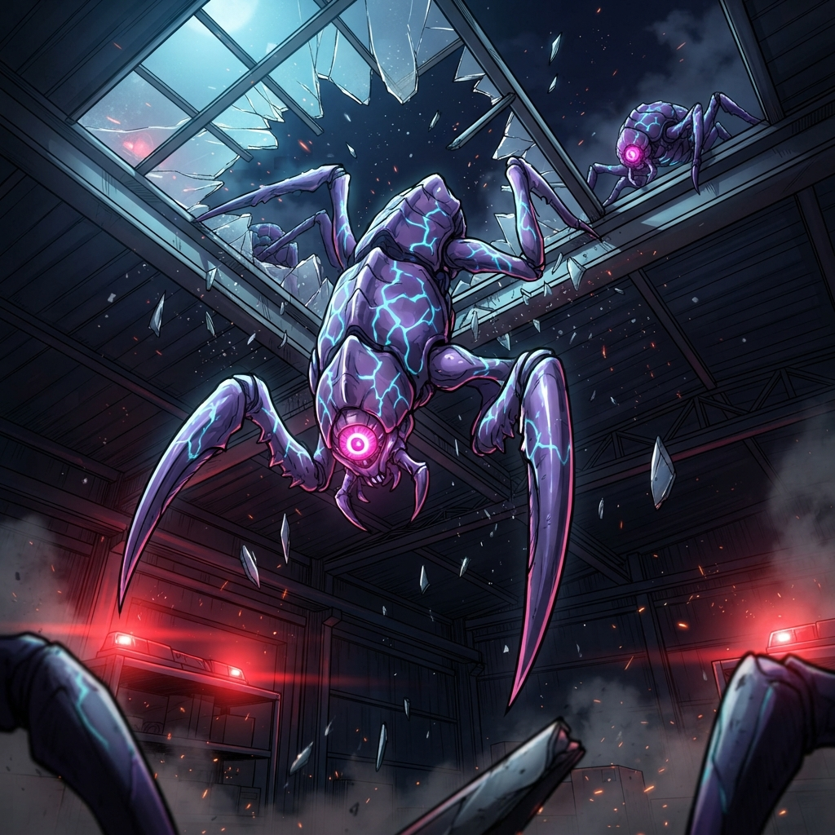
Рис. 1. Прорыв инопланетных созданий сквозь купол промышленного цеха
Молодые техники и операторы станков в панике бросились к аварийным выходам. Монстры двигались молниеносно, разрезая своими жвалами стальные направляющие конвейеров, словно бумагу. Михаил остался на месте: паника была для него недопустимой роскошью, когда на кону стояли жизни подчинённых и сохранность стратегического объекта.
Оценив траектории перемещения пришельцев и спектр их излучения, инженер мгновенно понял главное: их биологический каркас функционирует на основе сверхпроводящих плазменных узлов, крайне чувствительных к резким электромагнитным колебаниям.
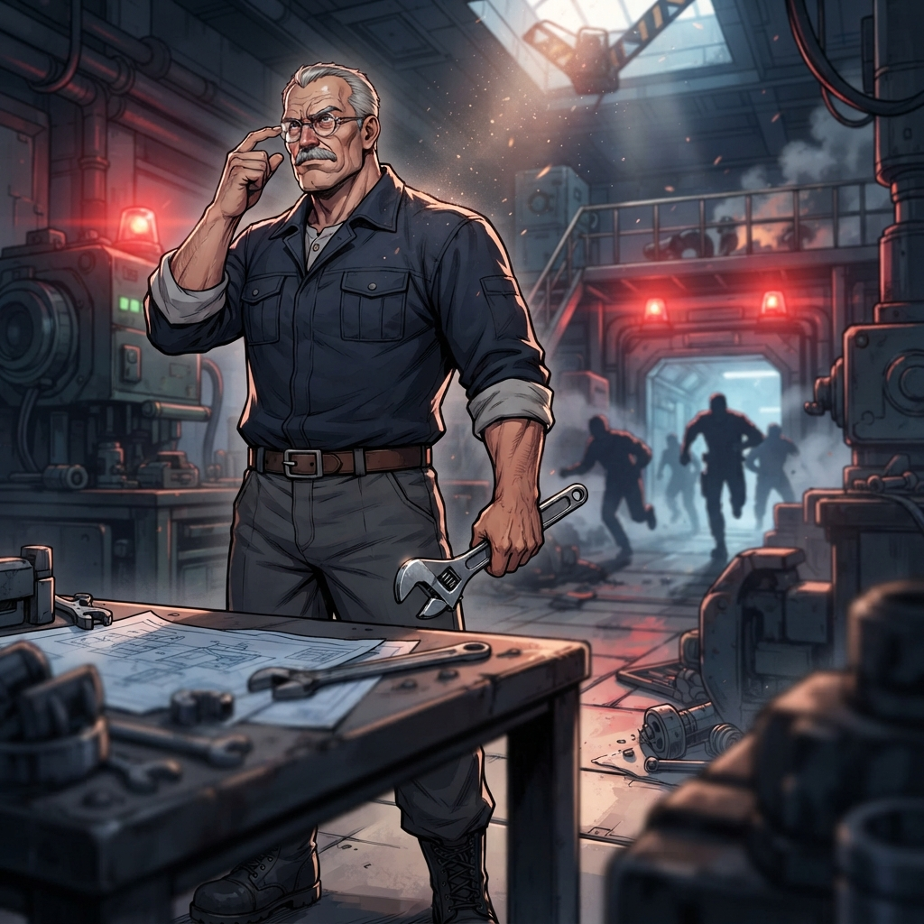
Рис. 2. Инженер Михаил оценивает угрозу и планирует контрудар

Инженерный расчёт и перенастройка систем
Михаил не собирался вступать в рукопашный бой с превосходящим по силе противником. Его главным оружием был инженерный интеллект и колоссальные энергетические мощности завода. Быстро преодолев дистанцию до силового распределительного узла, он сбросил защитный кожух экспериментального резонансного генератора, предназначенного для плазменной резки титановых сплавов.
Схватив тяжелый разводной ключ, инженер принялся перекоммутировать медные шины сверхвысокого напряжения, вручную закорачивая контуры вторичного трансформатора на контур заземления цеховых рельсов.
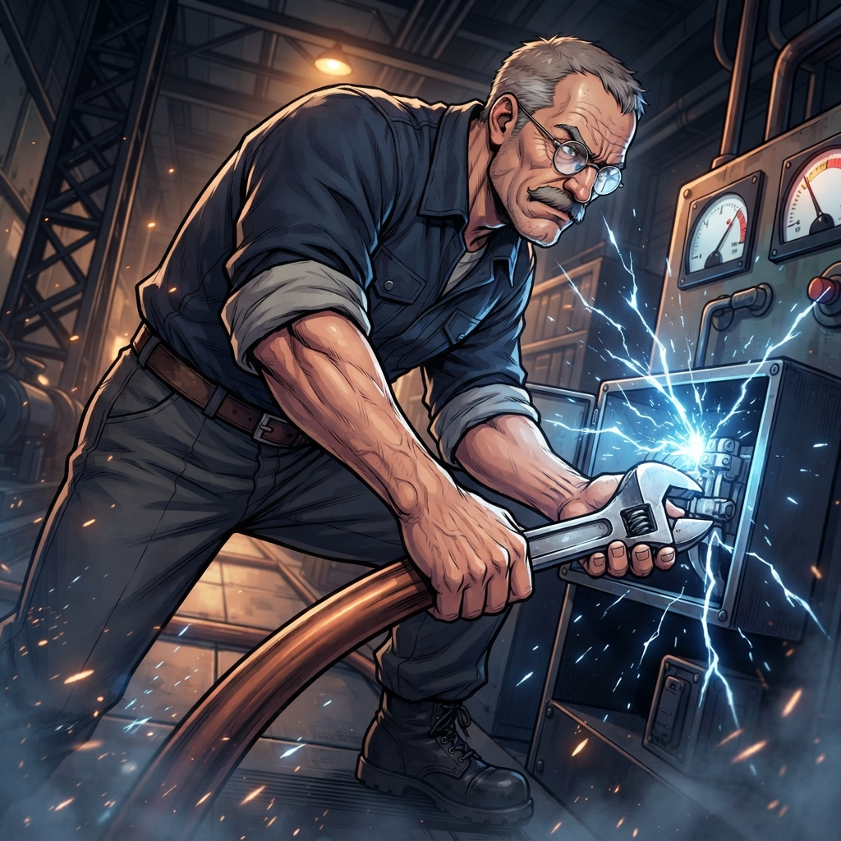
Рис. 3. Перекоммутация высоковольтных шин на главном генераторном узле
Вожак плазмоидов заметил манипуляции инженера. Издав леденящий душу ультразвуковой визг, гигантский пришелец сорвался с мостового крана и понесся прямо по транспортной ленте, вздымая острые серповидные когти для смертельного удара. С каждой секундой расстояние между чудовищем и генераторной установкой стремительно сокращалось.
У Михаила оставались считанные мгновения, чтобы завершить фазировку контура и зафиксировать финальный силовой рубильник.
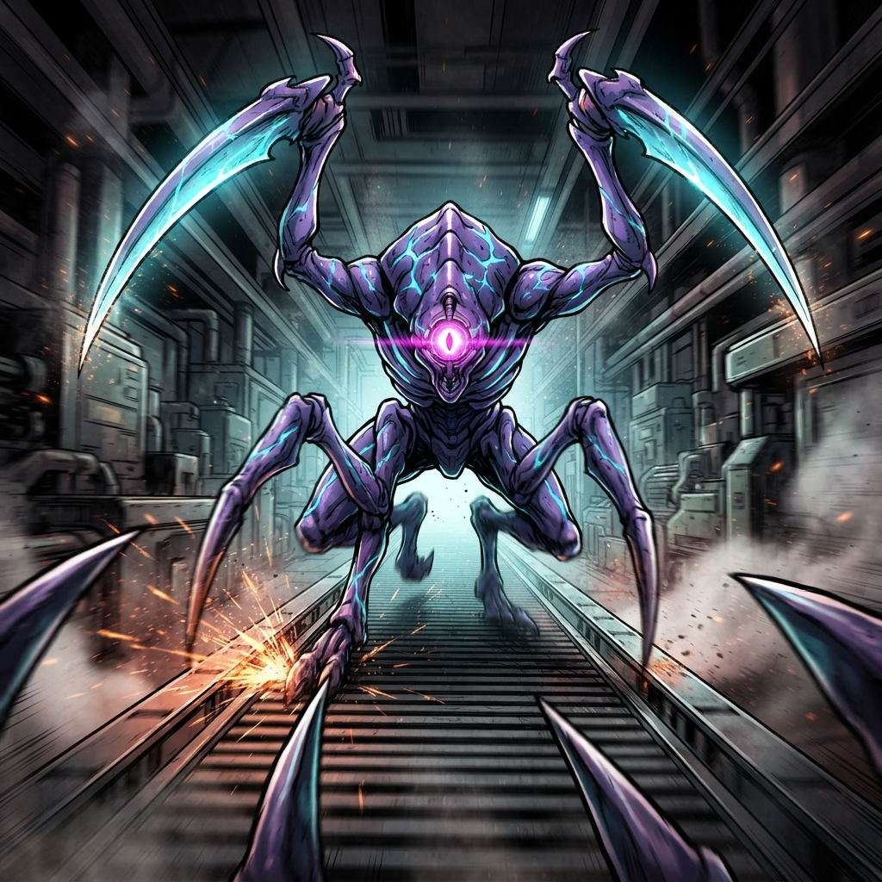
Рис. 4. Стремительная атака вожака пришельцев по ленте конвейера

Триумф науки и победа над захватчиками
Когда чудовищу оставалось сделать всего один прыжок, Михаил завершил коммутацию. С возгласом «Учите матчасть!» главный инженер обеими руками с силой опустил массивный рычаг главного рубильника. Контур замкнулся, высвободив направленный высокочастотный электромагнитный импульс колоссальной мощности.
Пол цеха озарился ослепительной сетью ионизированных разрядов. Резонансная частота генератора вошла в точный противофазный конфликт с энергетическими ядрами пришельцев, запуская необратимую цепную реакцию распада их биомеханической структуры.
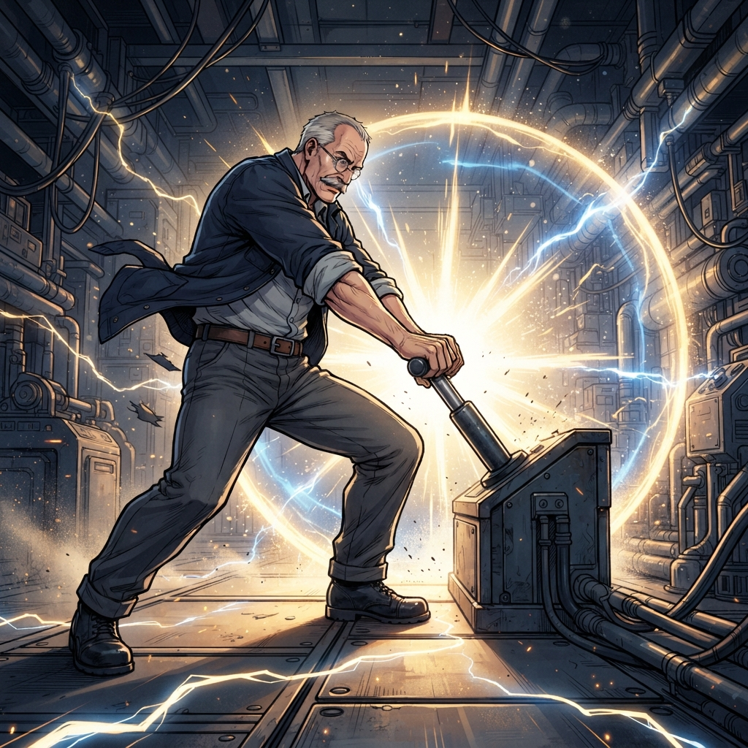
Рис. 5. Запуск резонансного электромагнитного импульса главным рубильником
Плазмоиды забились в конвульсиях: их хитиновые панцири начали трескаться и распадаться на миллионы безвредных фиолетовых искр, растворяющихся в воздухе. Вожак стаи замер в метре от инженера и с глухим шипением рассыпался светящимся пеплом. Сигнализация смолкла, уступив место мерному гулу остывающих турбин.
Михаил Петрович снял очки, неторопливо протёр их краем рабочей куртки и повесил верный разводной ключ обратно на поясной ремень. Цех выстоял, смена продолжалась, а законы физики в очередной раз доказали свое абсолютное превосходство.
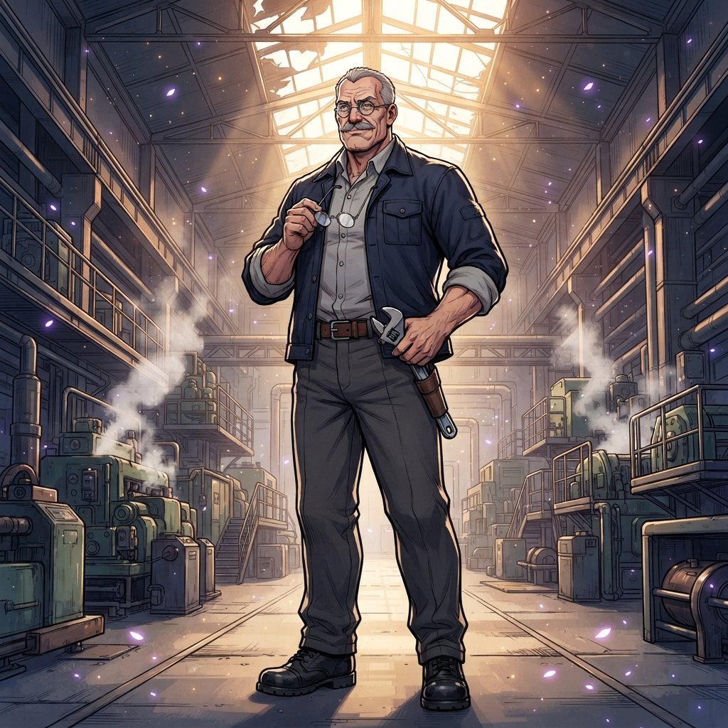
Рис. 6. Главный инженер празднует триумф разума над инопланетной угрозой

